Lisboa , 10 de Julho 2025

Exmo. Senhor Presidente.

Venho solicitar autorização para me deslocar à Amesterdão, Países Baixos, nos dias 3-7 de Novembro 2025, para conclusão da organização de um COIL (*Collaborative Online International Learning*) com a Universidade de Ciências Aplicadas de Amsterdão e concertação com parceiros Ureka em formação em tecnologias quânticas e participação no evento: U!REKA Research days (<https://researchdays2025.event-hva.nl/>) para procurar novas oportunidades de colaboração, projetos e internacionalização junto dos parceiros da “EUROPEAN UNIVERSITY ALLIANCE” - consórcio U!REKA, de que o IPL é membro. Participação das workshops/atividades e participação nas reuniões com investigadores no âmbito do U!REKA.

Refiro ainda que desta deslocação não decorre nenhum custo para o ISEL, e que o serviço docente durante estas datas está devidamente assegurado.

Peço deferimento.

Agradecendo antecipadamente a atenção dada a este assunto por V. Exa.,

Subscrevo-me apresentando os meus cumprimentos.

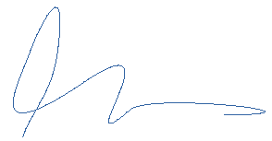

____________________________________________

(Manfred Niehus, NºD1607, DF/ ISEL)

Anexo